REZERWY ZASOBÓW PRACY W ROLNICTWIE SZANSĄ ROZWOJU GOSPODARCZEGO
Prezentacja dobrych praktyk i nowych możliwości w zakresie mobilności zawodowej rolników
i członków ich rodzin w aspekcie programów na lata 2014-2020

CENTRUM SZKOLENIOWE FALENTY 18 - 19.05.2015 R.

– Formularz zgłoszeniowy –
Dane uczestnika konferencji:

Imię
Nazwisko

Pełniona funkcja
Nazwa instytucji
Adres instytucji
Telefon |  | Fax
Adres e-mail
Transport na trasie Warszawa (parking PKiN) - Falenty - Warszawa (parking PKiN) | Tak Nie
Nocleg z 18 na 19.05.15 r. | Tak Nie

BLOK WARSZTATOWY

(proszę zaznaczyć X jeden wybrany temat)

Rozwój przedsiębiorczości na obszarach wiejskich
Reorientacja zawodowa rolników
Tworzenie pozarolniczych miejsc pracy na wsi
Aktywizacja zasobów pracy kobiet na wsi

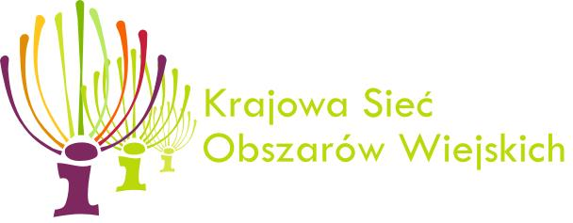 | Materiał opracowany w ramach Planu działania Sekretariatu Centralnego Krajowej Sieci Obszarów Wiejskich na lata 2014-2015  Odwiedź portal KSOW - www.ksow.pl Zostań Partnerem Krajowej Sieci Obszarów Wiejskich
--------------------------------------------------------------------------------------------------------------------------------------------------------------------

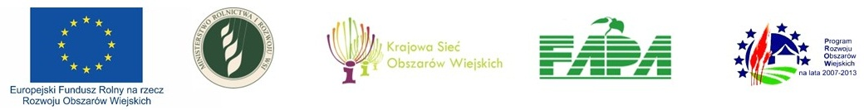
„Europejski Fundusz Rolny na rzecz Rozwoju Obszarów Wiejskich: Europa inwestująca w obszary wiejskie.”
Projekt opracowany przez Ministerstwo Rolnictwa i Rozwoju Wsi
Projekt współfinansowany ze środków Unii Europejskiej w ramach Pomocy Technicznej Programu Rozwoju Obszarów Wiejskich na lata 2007-2013
Instytucja Zarządzająca Programem Rozwoju Obszarów Wiejskich na lata 2007-2013 - Minister Rolnictwa i Rozwoju Wsi
Opis warsztatów:

Rozwój przedsiębiorczości na obszarach wiejskich
Niemal każda gmina wiejska posiada swój indywidualny kapitał, którego uruchomienie może być zależne od wielu czynników, przede wszystkim ludzi, ich umiejętności oraz zdolności do działania wykraczającego poza własny interes. Podczas warsztatów uczestnicy wcielą się w rolę liderów, członków lokalnej społeczności, którzy najpierw zdiagnozują potencjał wybranej gminy lub wsi a następnie podejmą próbę wskazania na możliwości rozwoju przedsiębiorczości, poprzez zaplanowanie działań w oparciu
o ujawnione zasoby. Celem warsztatu jest rozbudzenie zainteresowania miejscowym potencjałem
i wykorzystanie go do rozwoju własnej działalności gospodarczej. Podczas warsztatów nie przedstawiamy gotowych modeli, a jedynie zainspirujemy (na wybranych przykładach) do tworzenia scenariusza działań.
Tematyka warsztatu skoncentrowana będzie w szczególności na procesie związanym z wewnętrznymi uwarunkowaniami oraz predyspozycjami osób do podejmowania samodzielnej działalności gospodarczej. Uczestnicy uzgodnią również rekomendacje w zakresie rozwoju przedsiębiorczości na obszarach wiejskich do wykorzystania podczas sporządzania lokalnych strategii rozwoju.
Na warsztat zapraszamy głównie: liderów wiejskich, podmioty prowadzące działalność gospodarczą, instytucje otoczenia biznesu
Reorientacja zawodowa rolników
Tematyka tego warsztatu koncentruje się głównie na wsparciu rolników i członków ich rodzin
w dokonaniu refleksji nad tym czy gospodarstwo jest wystarczającą bazą dla utrzymania całej rodziny. Podczas warsztatów analizowany będzie proces podejmowania przez poszczególnych członków rodziny decyzji o pozyskiwaniu nowych kwalifikacji umożliwiających w zdobycie nowego zawodu (bez rozróżniania czy nowe źródło dochodu będzie z pracy najemnej, czy też samodzielnej działalności gospodarczej). Uczestnicy zapoznają się z ciekawymi przykładami procesu reorientacji zawodowej rolników, poznają bariery i sposoby ich pokonywania na drodze do dochodzenia do nowych specjalizacji
i zawodów. Podczas warsztatu uczestnicy dokonają analizy możliwości wspierania reorientacji zawodowej przy pomocy instrumentów PROW 2014-2020 oraz polityki spójności (regionalnych programów operacyjnych).
Na warsztat zapraszamy głównie: przedstawicieli samorządów, Wojewódzkich i Powiatowych Urzędów Pracy, Ośrodków Doradztwa Rolniczego
Tworzenie pozarolniczych miejsc pracy na wsi
Podczas tego warsztatu uwaga skupiona zostanie na tworzeniu warunków dla pojawiania się na wsi nowych miejsc pracy poza rolnictwem – głównie najemnej. Uwzględniając obiektywną sytuację, że tylko mniejsza cześć populacji ma cechy wystarczające dla podjęcia samodzielnej działalności gospodarczej, podczas tego warsztatu przeanalizowane zostaną uwarunkowania wspierania tworzenia nowych miejsc pracy najemnej na obszarach wiejskich z perspektyw lokalnych samorządów, polityki państwa, realizowanych programów horyzontalnych oraz dobrych praktyk znanych uczestnikom warsztatu
w różnych miejscach w Polsce. Uczestnicy warsztatów przeanalizują perspektywę indywidualną osoby zainteresowanej podjęciem pracy najemnej i spróbują odpowiedzieć na pytanie jak ktoś taki powinien się przygotować do podjęcia zatrudnienia z uwzględnieniem np. perspektywy kształcenia przez całe życie (LLL) na obszarach wiejskich. W efekcie powstanie zbiór rekomendacji pomocnych przy sporządzaniu lokalnych strategii rozwoju w zakresie tworzenia pozarolniczych miejsc pracy na wsi.
Na warsztat zapraszamy głównie: przedstawicieli Lokalnych Grup Działania, samorządów lokalnych, osoby prowadzące działalność gospodarczą na obszarach wiejskich i zatrudniające pracowników oraz przedstawicieli instytucji funkcjonujących na obszarach wiejskich
Aktywizacja zasobów pracy kobiet na wsi
Warsztaty poświęcone sytuacji kobiet na wsi i możliwości ich aktywizacji zawodowej. Podczas spotkania omówione zostaną liczne przekłady dotyczące rozwoju przedsiębiorczości kobiet na obszarach wiejskich, związane zarówno z rozszerzaniem działalności rolniczej jak i wkraczające w zupełnie nowe, pozarolnicze obszary aktywności zawodowej. Podczas warsztatów omówione zostaną korzyści wynikające
z podejmowania aktywności zawodowej i metod ich zwiększania, ale też nie zabraknie analizy kosztów owej aktywizacji i metod ich obniżania.
Podczas warsztatów wypracowane zostaną rekomendacje, które mogą być pomocne przy tworzeniu lokalnych strategii rozwoju i innych działań realizowanych na poziomie lokalnym w zakresie aktywizacji zasobów pracy kobiet na wsi.
Na warsztat zapraszamy głównie: liderki wiejskie, osoby zajmujące się aktywizacją zawodową kobiet

